Voorkant Dutch Geocoin

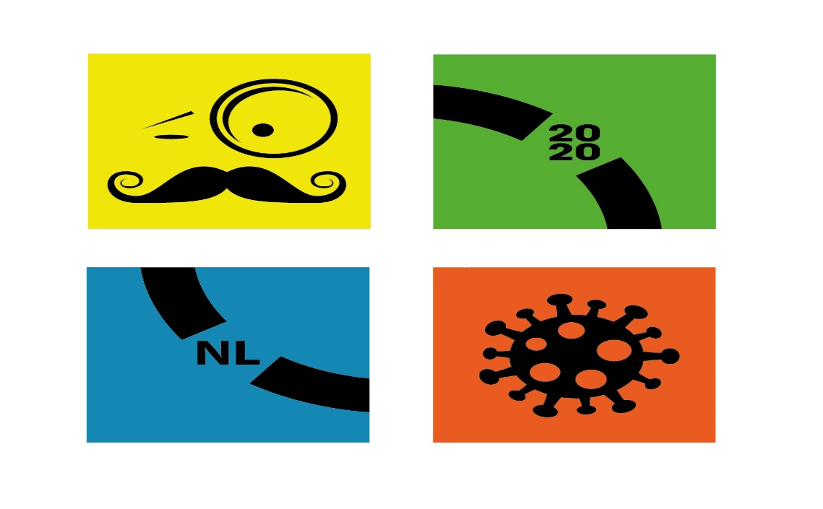

Achterkant Dutch Geocoin

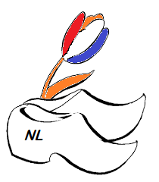

Hoi Toni

Na het zien van de livestream met u en GC Rogier van GeoVlogs met de oproep om mee te doen aan het ontwerp wedstrijd van de Dutch Geocoin waar mee een zilveren-ticket verdient kan worden nog geen idee wat inhoud kom net kijken heb zelf net 100 geocaching gedaan .

doe een poging bedacht ik me .

Het verhaal achter de loge zit als volgt in mekaar

De voorkant

2020 is het jaar van de corona virus dit was voor mij het uitgangspunt

Geocaching is ook een soort van virus. Je begint het blauwe vakje en gewoon in Nederland dicht bij je inde buurt. Samen met een vriendin die er heel Enthousiast over verteld en nu word het speuren geblazen (gele vlak) winter word weer voorjaar van dor naar groen en heb je het virus op eens te pakken.

De achterkant

Voor de rest van de wereld moet het duidelijk zijn waar de munt vandaan komt

Nou toeristen denken aan de tulp en aan klompen

Zo simpel

Groeten Arthur Brinkhoff

( greenleutenand )